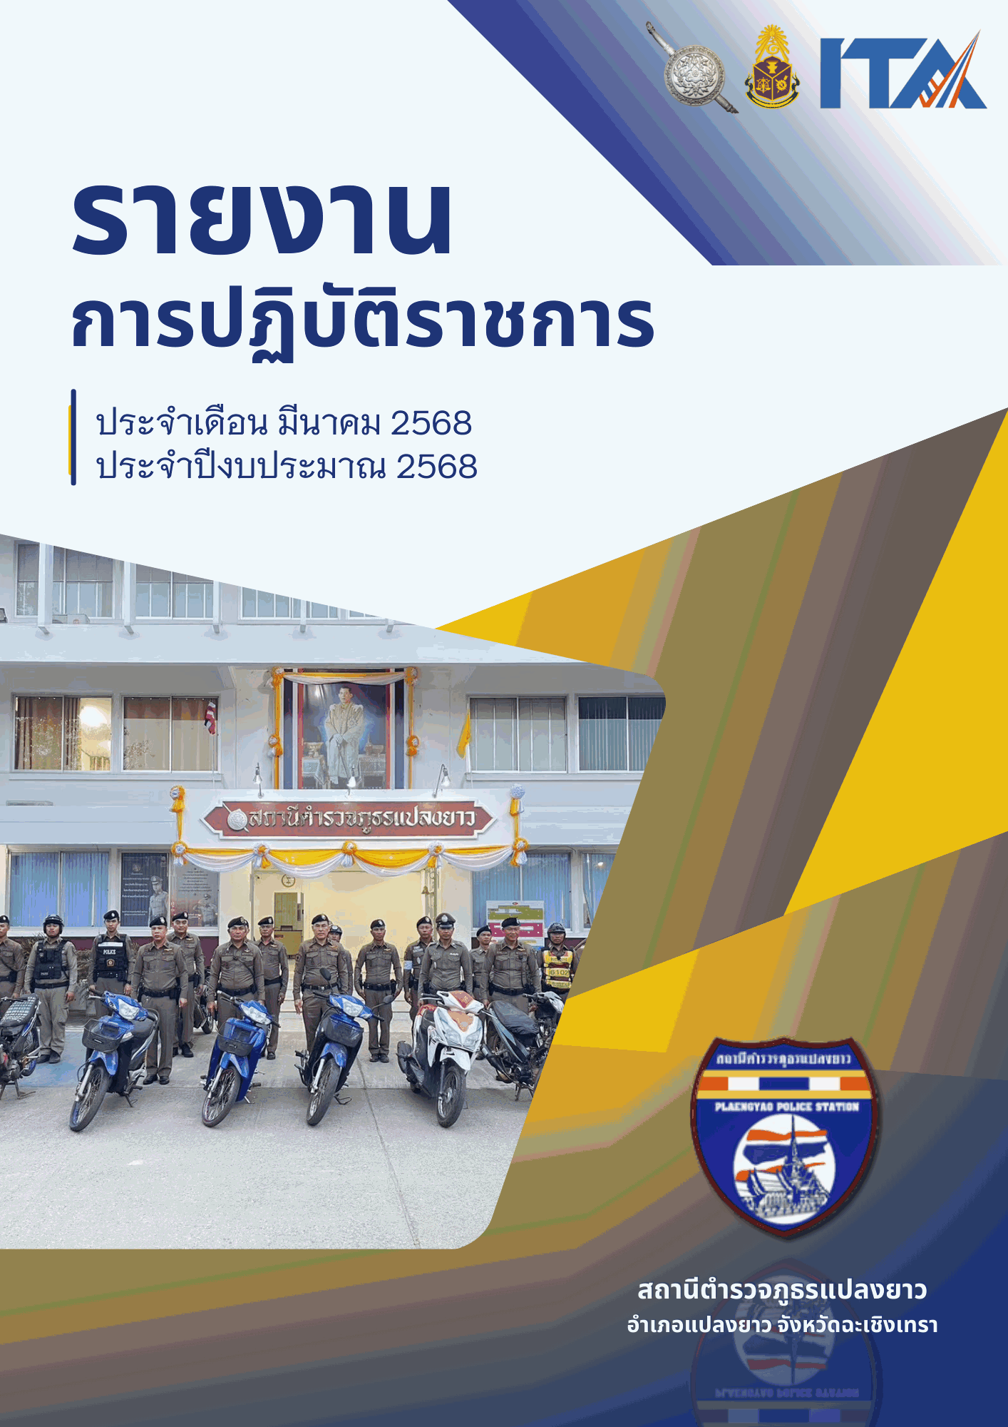
คำนำ

รายงานเล่มนี้จัดทำขึ้นเพื่อประเมินคุณธรรมและความโปร่งใส่ในการดำเนินงานของหน่วยงานภาครัฐ (Integrity & Transparency Assessment: ITA) ให้เชื่อมโยงกับบาท ภารกิจของหน่วยงานภาครัฐ เพื่อให้บรรลุเป้าหมายแผนปฏิบัติการต่อต้านการทุจริตและประพฤติมิชอบ และมีความสำคัญเชิงยุทธศาสตร์ โดยมุ่งหวังให้หน่วยงานที่เข้ารับการประเมินได้รับทราบแนวทางในการพัฒนาและยกระดับหน่วยงานในด้านคุณธรรมและความโปร่งใสในการดำเนินงานได้อย่ารกสร้างผลกระทบ (Impact) ให้การทุจริตในหน่วยงานภาครัฐมีแนวโน้มลดลง ประชาชนมีทัศนคติ การทุจริตอย่างกว้างขวาง และส่งเสริมภาพลักษณ์เชิงบวกต่อสายตาของนานาประเทศเกี่ยวกับการจัดการปัญหา การทุจริตของประเทศไทย โดยสะท้อนผ่านผลการประเมินดัชนีการรับรู้การทุจริต (Corruption Perceptions Index: CPl) อันจะทำให้ประเทศไทยได้รับการยอมรับจากนานาชาติในเรื่องการป้องกันการทุจริตที่เป็นการประเมินคุณธรรมและความโปร่งใสในการดำเนินงานของหน่วยงานภาครัฐ (Integrity & Tran Assessment: ITA)
สถานีตำรวจภูธรแปลงยาว หวังว่ารายงานการปฏิบัติราชการ เป็นส่วนหนึ่งในการยกระดับคุณธรรมและความโปร่งใส และสร้างกาพลักษณ์ในการส่งเสริมมาตรการเชิงบวกในการป้องกันและแก้ไข
ปัญหาการทุจริตของประเทศไทยต่อไป

สถานีตำรวจภูธรแปลงยาว

สารบัญ

คำนำ ก
สารบัญ ข
รายงานการปฏิบัติราชการ 1
1. งานป้องกันปราบปราม 1
1.1 การตรวจ จุดเสี่ยงจุดล่อแหลม ธนาคาร ร้านทอง ร้านสะดวกซื้อ เพื่อป้องกันเหตุ 1
1.2 การป้องกันการแข่งรถในทางสาธารณะ 3
1.3 การระงับเหตุของสายตรวจ 4
1.4 การตรวจค้นบุคคลและยานพาหนะต้องสงสัย 11
1.5 ผลการจับกุม 12
1.6 ปิดสถานบริการ ในเขตพื้นที่ 14
1.7 ชุมชนสัมพันธ์ 15
1.8 การบูรณาการกําลังหน่วยงานราชการอื่น 16
2. งานสอบสวน 18
2.1 การตรวจสอบที่เกิดเหตุ 18
2.2 สรุปผลคดี ในระบบ CRIMES 21
21
3. สืบสวน 22
3.1 การปฏิบัติงาน 22
3.2 ผลการจับกุมงานสืบสวน 24
4. งานจราจร 27
4.1 เจ้าหน้าที่ตํารวจจราจรได้มีการอํานวยความสะดวกด้านการจราจร และดูแลความปลอดภัยของ ประชาชน หน้าสถานศึกษาและจุดบริการต่าง ๆ 27
4.2 การตั้งจุดตรวจ 28
4.3 เจ้าหน้าที่ตํารวจจราจรได้รับแจ้งตรวจสอบอุบัติเหตุในพื้นที่ 29
4.4 การช่วยเหลือบริการประชาชน 31
5. งานอำนวยการ 32
5.1 การประชุมขับเคลื่อน ศปก. 32
5.2 ประชุมวิเคราะห์อาชญากรรม ประจําสัปดาห์/เดือน 33
5.3 จิตอาสา 34
35

รายงานการปฏิบัติราชการ
ประจำเดือน มีนาคม พ.ศ.2568 ปีงบประมาณ พ.ศ.2568
สถานีตำรวจภูธรแปลงยาว
- งานป้องกันปราบปราม
  - การตรวจ จุดเสี่ยงจุดล่อแหลม ธนาคาร ร้านทอง ร้านสะดวกซื้อ เพื่อป้องกันเหตุ
รายงานการปฏิบัติงาน | รูปภาพการปฏิบัติงาน
วันที่ 1 -31 มีนาคม 2568  แปลงยาว 20  ว.4 ป้องกันเหตุ  ตรวจจุดบังคับ จุดเสี่ยง จุดล่อแหลม ธนาคาร ร้านทอง ร้านสะดวกซื้อ | 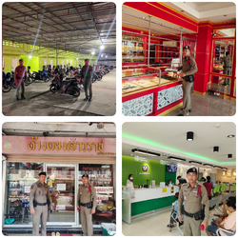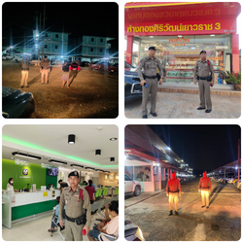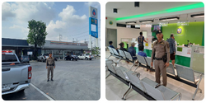
วันที่ 1 -31 มีนาคม 2568  แปลงยาว 121  ว.4 ป้องกันเหตุ  ตรวจจุดบังคับ จุดเสี่ยง จุดล่อแหลม ธนาคาร ร้านทอง ร้านสะดวกซื้อ | 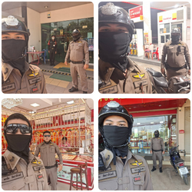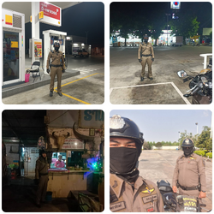

  - การป้องกันการแข่งรถในทางสาธารณะ
รายงานการปฏิบัติงาน | รูปภาพการปฏิบัติงาน
วันที่ 1 -31 มีนาคม 2568  แปลงยาว 20 , 121  ว.4 ป้องกันการแข่งรถในทางสาธารณะ | 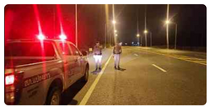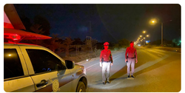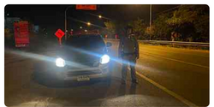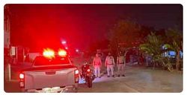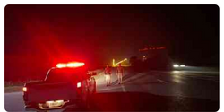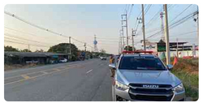

  - การระงับเหตุของสายตรวจ
รายงานการปฏิบัติงาน | รูปภาพการปฏิบัติงาน
วันที่ 1 มีนาคม 2568  แปลงยาว20 พร้อมกำลัง  ว.4รับแจ้งเหตุทะเลาะวิวาทระหว่างสามีภรรยา เบื้องต้นตกลงกันไม่ได้ ได้ให้แยกย้ายกันอยู่เป็นที่เรียบร้อย  เหตุเกิดที่ หมู่บ้านสมายโฮม บ.98/47 ม.5 | 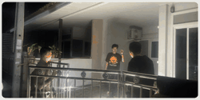
วันที่ 3 มีนาคม 2568  แปลงยาว 21 , 20  ว.4 รับแจ้งจาก 191 กรณีเหตุอนาจาร ตรวจสอบเบื้องต้น พบผู้ก่อเหตุ และได้เชิญคู่กรณี พบพนักงานสอบสวนสภ.แปลงยาว เป็นที่เรียบร้อย  เหตุเกิดที่ วีรพล รีสอร์ท | 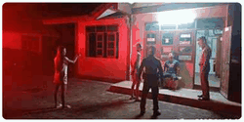
วันที่ 5 มีนาคม 2568  แปลงยาว121,สายตรวจตำบลหัวสำโรง  ว.4 เหตุเปิดเพลงเสียงดัง เหตุเกิดหมู่บ้าน ทางเข้าวัดกุดชี ม.7 ต.หัวสำโรง | 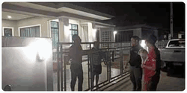
วันที่ 11 มีนาคม 2568  สายตรวจเกตเวย์  ว4 เหตุทะเลาะวิวาทระหว่างพนักงาน CJ more คู่กรณีตกลงกันได้แยกเป็นที่เรียบร้อย  เหตุการณ์ทั่วไปปกติ | 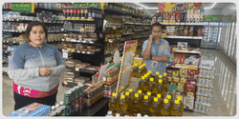
วันที่ 12 มีนาคม 2568  แปลงยาว20 พร้อมกำลัง121  ว.4เหตุ บุคคลจิตเวชโดดรถหลบหนีเมื่อเวลาตี3 เบื้องต้นสามารถจับกุมตัวได้เป็นที่เรียบร้อย และได้แจ้งญาติให้นำตัว กลับไปเป็นที่เรียบร้อย | 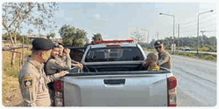
วันที่ 15 มีนาคม 2568  แปลงยาว20  ว.4ไกล่เกลี่ยเหตุยักยอกทรัพย์เบื้องต้นคู่กรณีทั้ง2ฝ่ายสามารถตกลงกันได้  บริเวณปั้มน้ำมันปตท.331 | 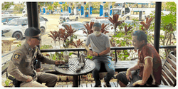
วันที่ 15 มีนาคม 2568  สายตรวจบางบ่อ, สายตรวจเกตเวย์  ว.4 เหตุเมาอาละวาดทำร้ายข้าวของ ตรวจสอบแล้วเป็นพี่น้องกัน อยู่ในอาการโวยวายและคุ้มคลั่งอาละวาด ไม่สามารถควบคุมสติอารมณ์ได้ และนำตัวมาสงบสติอารมณ์ ที่ สภ.แปลงยาว  เหตุเกิด : บ้านอ้อมแตก-วังอ่าง ม.13 ต.แปลงยาว | 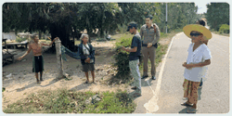
วันที่ 19 มีนาคม 2568  แปลงยาว21,22,20  ว.4พร้อมครูฝ่ายปกครองตรวจสอบกลุ่มวัยรุ่นนักเรียนรวมตัวบริเวณตรงข้ามโรงเรียนแปลงยาวพิทยาคม ตรวจค้นหาบุหรี่ไฟฟ้าผิดกฎหมาย เบื้องต้นตรวจสอบแล้วไม่พบจึงให้แยกย้ายกันกลับบ้าน | 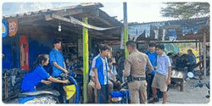
วันที่ 21 มีนาคม 2568  แปลงยาว121 ว.4 เหตุลักทรัพย์ภายในบ้าน ตรวจสอบแล้ว มีทรัพย์สินหายหลายรายการ  1.พระเลี่ยมทอง 3องค์  2.แหวนครึ่งสลึง 1วง  3.กระเป๋าเดินทาง  4.บัตรATM  และรายการอื่นๆที่ยังไม่ได้ตรวจสอบ คนร้ายได้เข้ามาและเดินผ่านหลังบ้านทำการงัดประตูหลังบ้านเพื่อเข้ามาขโมยของ ได้ให้ผู้เสียหายไปแจ้งความร้องทุกข์ที่ สภ.แปลงยาว  เหตุเกิด: บ้านเลขที่ 6/2 ม.7 ต.แปลงยาวฯ | 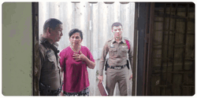
วันที่ 21 มีนาคม 2568  แปลงยาว20  ว.4 เหตุชายคนคุยเก่าบุกเข้าบ้าน ที่หมู่บ้าน DDHome ม.7 ต.หัวสำโรง อ.แปลงยาวฯ ตรวจสอบแล้วไม่ ว.15 ตัวชายคนดังกล่าวแล้วเนื่องจากได้ขับรถจักรยานยนต์หลบหนีไป แต่ตัวผู้แจ้งสามารถติดต่อได้จึงได้นัดกันให้ไปเจรจากันที่สภ.แปลงยาว | 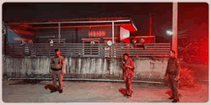
วันที่ 23 มีนาคม 2568  แปลงยาว 20  ว.4 กรณีเหตุลักทรัพย์ ตรวจสอบในพื้นที่เกิดเหตุ และสอบถามผู้เสียหาย ได้รับแจ้งว่ามีสายไฟ และอุปกรณ์การช่าง หายหลายรายการ จึงได้แนะนำผู้เสียหายแจ้งความต่อพนักงานสอบสวน สภ.แปลงยาว  เหตุเกิดที่ ไซต์งานก่อสร้าง ม.8 ตำบลวังเย็นฯ | 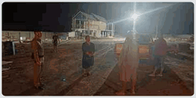
วันที่ 23 มีนาคม 2568  แปลงยาว 20,121  ว.4 ว.10 บริเวณโค้งสะพานวังกะทัก กรณีเหตุรับแจ้งจาก 191 เหตุทะเลาะวิวาทระหว่างสามีภรรยา สามีได้นำลูกขึ้นรถยนต์ออกจากบ้าน ตรวจสอบเส้นทาง ทุ่งสะเดา - ไทรทอง แล้วไม่ ว.15 | 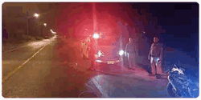
วันที่ 25 มีนาคม 2568  แปลงยาว 20  ว.4 เหตุกินเหล้าเสียงดังบริเวณหอพักเนินไร่ว่ากล่าวตักเตือนให้เเยกย้ายเข้าที่พักเรียบร้อย | 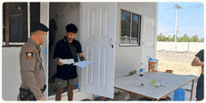
วันที่ 25 มีนาคม 2568  แปลงยาว 20  ว.4 เหตุลักทรัพย์สายไฟ บริเวณโคกหนองนา ม.9 ต.แปลงยาว แปลงยาว 20 ได้เเนะนำให้ไปลงประจำวันที่สภ.แปลงยาว | 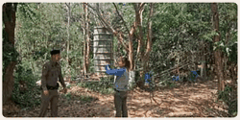
วันที่ 25 มีนาคม 2568  แปลงยาว 20  ว.4 เหตุ ทะเลาะวิวาทภายในครอบครัว เบื้องต้นแยกย้ายเจ้าหน้าที่เรียบร้อย  เหตุเกิดที่หมู่ 9 ตำบลวังเย็น | 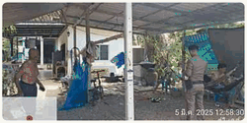
วันที่ 26 มีนาคม 2568  แปลงยาว20,สายตรวจบางบ่อ  ว.4 เหตุ191 ทะเลาะวิวาทระหว่างอดีตสามี-ภรรยา ทะเลาะวิวาทเอาลูกคืน ตรวจสอบแล้วสามารถตกลงกันได้ แยกย้ายกันเป็นที่เรียบร้อย ตกลงแบ่งลูกกันได้  เหตุเกิด: บ้านทำเหล็กดัด ม.9 ต.แปลงยาวฯ | 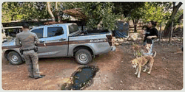
วันที่ 27 มีนาคม 2568  สายตรวจเกทเวย์  ว.4 กรณีรับแจ้งจาก 191 แฟนเก่าตามหาเรื่องเบื้องต้นพูดคุยกันแล้วสามารถตกลงกันได้ ได้แยกย้ายกันเป็นที่เรียบร้อย เหตุเกิดที่หมู่บ้านเทพนคร ซอย 5 | 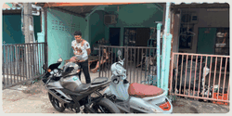
วันที่ 28 มีนาคม 2568  แปลงยาว30สายตรวจเกตเวย์ ว.4 กรณีเหตุชายเสียชีวิตภายในรถ ไม่มีร่องรอยการทำร้ายร่างกาย เบื้องต้นร้อยเวร สั่ง สั่งให้กู้ภัยพนมฯ ส่งตัวชันสูตรพลิกศพที่โรงพยาบาล เหตุเกิดที่บริเวณหน้าบริษัทเบทาโกร | 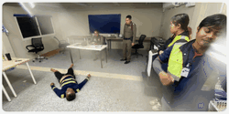
วันที่ 28 มีนาคม 2568  แปลงยาว 121  ว.4 เหตุเปิดเพลงเสียงดัง เบื้องต้นว่ากล้าวตักเตือนและให้ปิดเป็นที่เรียบร้อย  เหตุเกิดที่เดอะดีเทลเนินไร่ | 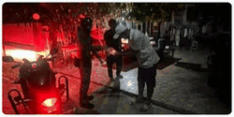
วันที่ 28 มีนาคม 2568  แปลงยาว121  ว.4 เหตุทะเลาะวิวาทเป็นเรื่องภายในครอบครัว ไม่ว.15 ผู้ก่อเหตุ มีข้าวของเสียหายเล็กน้อย ไม่มีผู้ได้รับบาดเจ็บ ที่เกิดเหตุหอพักตายาย ทางเข้าวัดมากดวงเทียน | 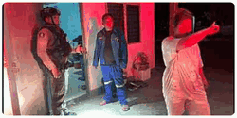
วันนี้ 18 มี.ค. 68  พ.ต.ท.ชัชวาล แสงสุวรรณ  สว.(สอบสวน)(หัวหน้าคดี)  ร.ต.นพดล ลีซ้าย รอง สวป.สภ.แปลงยาว  ร.ต.ท.โชคชัย โชคชยานันท์  รอง สว.(สอบสวน)สภ.แปลงยาว  พร้อมกำลังสืบสวนเวร,สายตรวจรถยนต์ และ สายตรวจตำบลแปลงยาว ว.4 เหตุบุคคลผูกคอเสียชีวิต เป็นชาย ญาติไม่ติดใจสาเหตุการเสียชีวิต อยู่ระหว่างนำตัวส่ง รพ.แปลงยาว เพื่อดำเนินการต่อไป  เหตุเกิด: บ้านเลขที่ 18/1 ม.11 ตำบลแปลงยาวฯ | 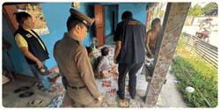
วันที่ 20 มีนาคม 2568  สายตรวจตำบลหัวสำโรง , แปลงยาว 121 ว.4 เหตุเปิดเพลงเสียงดังหลังหอพักเพชรสำโรง ตรวจสอบแล้วได้ว่ากล่าวตักเตือน ให้เบาเสียงเพลงลงเป็นที่เรียบร้อย | 
วันที่ 23 มีนาคม 2568  แปลงยาว 22 , 20 พร้อสมกำลัง  ว.4 เหตุทะเลาะกันระหว่าง พ่อ-ลูก ตรวจสอบแล้วเบื้องต้นลูกชายผู้แจ้งได้ออกไปจากบ้านก่อนหน้าเจ้าหน้าที่ตำรวจมาถึง  เหตุเกิดที่ 90 หมู่ 7 ตำบลแปลงยาว | 
วันที่ 25 มีนาคม 2568  แปลงยาว21 พร้อมกำลัง ร้อยเวร20,สายตรวจจยย.121 และ สายตรวจบางบ่อ  ว.4 เหตุอาละวาดก่อความเดือดร้อนรำคาญและทำร้ายร่างกายและจิตใจมารดา ว.20 นำตัว ว.25 สภ.เพื่อดำเนินการต่อไป  เหตุเกิด: พูลสุขแลนด์ ม.8 ต.แปลงยาวฯ | 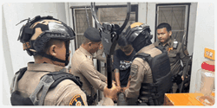

  - การตรวจค้นบุคคลและยานพาหนะต้องสงสัย
รายงานการปฏิบัติงาน | รูปภาพการปฏิบัติงาน
วันที่ 1 -31 มีนาคม 2568  แปลงยาว 20 , 121  ว.4 ตรวจสอบรถยนต์ รถจักรยานยนต์ ค้นบุคคลและยานพาหนะต้องสงสัย | 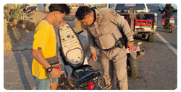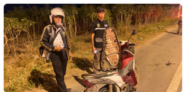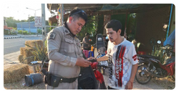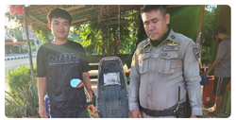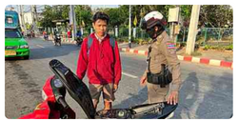

  - ผลการจับกุม
รายงานการปฏิบัติงาน | รูปภาพการปฏิบัติงาน
( วันนี้ 3 มี.ค. 2568 )  นำโดย พ.ต.ท.วีระชัย พรานอังกูร รองผกก.ป.สภ.แปลงยาว  พร้อมกำลังเจ้าหน้าที่ตำรวจสายตรวจฯ ร่วมกันจับกุมผู้ต้องหา 1 ราย 1 คน  1. น.ส.กิตติมา หรือ ผิง วันทะไชย  ข้อหา "ช่วยซ่อนเร้น ช่วยจำหน่าย ช่วยพาเอาไปเสีย ซื้อ รับจำนำ หรือรับไว้ด้วยประการใด ซึ่งของที่รู้ว่านำเข้ามาในราชอาณาจักรโดยยังมิได้ผ่านศุลกากรโดยถูกต้อง"  -ตรวจยึดของกลาง 1 รายการ  1.บุหรี่ไฟฟ้า (พอต แบบใช้ทิ้ง) ยี่ห้อ Marbo จำนวน 1 อัน  สถานที่จับกุม บริเวณริมถนนสาธารณะหน้าทางเข้าตลาดวันไนท์ มาร์เก็ต ม.8 ตำบลแปลงยาว อำเภอแปลงยาว จังหวัดฉะเชิงเทรา | 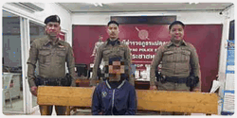
( วันนี้ 21 มีนาคม 2568 )  ภายใต้การอำนวยการของ  👮‍♂️พ.ต.อ.ปรีชา นิสัยสม  ผกก.สภ.แปลงยาว  👮‍♂️พ.ต.ท.วีระชัย พรานอังกูร  รอง ผกก.ป.สภ.แปลงยาว  👮‍♂️พ.ต.ท.สมคิด พลมั่น  สวป.สภ.แปลงยาว  ⛓️‍💥ปฏิบัติโดย ร.ต.อ. นพดล ลีซ้าย รอง.สวป.สภ.แปลงยาว  พร้อมกำลัง สายตรวจรถจักรยานยนต์  ได้ร่วมกันจับกุมผู้ต้องหา 1 ราย 1 คน ดังนี้  1.นายเมียนตู อายุประมาณ 30 ปี สัญชาติเมียนมาร์  โดยกล่าวหาว่า  เป็นบุคคลต่างด้าวต่างด้าวเข้ามาและอยู่ในราชอาณาจักรโดยไม่ได้รับอนุญาต(จึงได้ประสานล่ามซึ่งเป็นล่ามภาษาเมียนมาร์สามารถพูดและฟังภาษาไทยได้)สอบถามผู้ต้องหารับทราบและเข้าใจในข้อกล่าวหาดีแล้ว ขอให้การรับสารภาพตลอดทุกข้อกล่าวหา  จากการสืบค้นเพิ่มเติม นายเมียนตูได้ก่อเหตุลักรถจักรยานยนต์ ในพื้นที่สน.เทียนทะเล จึงได้ทำการประสานเป็นที่เรียบร้อย  จับกุมจาก ริมถนนหลวงสาย 331 หน้าปั๊มเชลล์ฝั่งขาขึ้นเขาหินซ้อน  ม. 11 ต.แปลงยาว อ.แปลงยาว จ.ฉะเชิงเทรา | 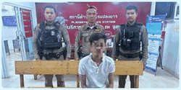
  - ปิดสถานบริการ ในเขตพื้นที่
รายงานการปฏิบัติงาน | รูปภาพการปฏิบัติงาน
วันที่ 1 -31 มีนาคม 2568  แปลงยาว 20,121  ว.4 ตรวจสถานบริการภายในเขตพื้นที่รับผิดชอบ ดังนี้  - ร้านสวนแซ่บ  - ร้านแฟร้งค์กี้บาร์  - ร้านรจนา 2  - ร้านสายธาร  - คนไกลบ้าน  ได้กำชับทุกร้านให้ปฏิบัติตามกฎหมายว่าด้วยเรื่องสถานบริการตามพระราชบัญญัติสถานบริการ พ.ศ. 2509 ตามคำสั่งคณะกรรมการโรคติดต่อจังหวัดฉะเชิงเทรา ที่ 9/2565 ลง 25 เมษายน 2565  -ห้ามผู้มีอายุต่ำกว่า 20 ปีบริบูรณ์ เข้าไปใช้บริการในสถานบริการ  - ห้ามมีการกระทำความผิดเกี่ยวกับยาเสพติดหรือวัตถุออกฤทธิ์ต่อจิตประสาท | 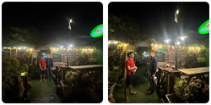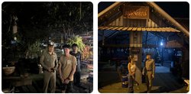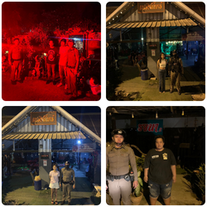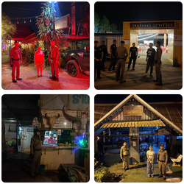

  - ชุมชนสัมพันธ์
รายงานการปฏิบัติงาน | รูปภาพการปฏิบัติงาน
วันนี้ 20 มี.ค. 2568 เวลา 09:30 น.  พ.ต.อ.ปรีชา นิสัยสม  ผกก.สภ.แปลงยาว  พ.ต.ท.วีระชัย พรานอังกูร  รอง ผกก.ป.สภ.แปลงยาว  พ.ต.ต.สง่า ปรัชญกุล  สวป.(ชส.)สภ.แปลงยาว  ชุดปฏิบัติการตำบลยั่งยืน ฯ ร้อยเวร 20 , ร้อยเวร 60 เจ้าหน้าที่ตำรวจ สภ.แปลงยาว  พร้อม  นางอนงลักษณ์ กาฬเนตร  นายก อบต.หนองไม้เเก่น  ผญบ.ม.11 ต.วังเย็น , ผญบ.ม.3 ต.หนองไม้แก่น อสม. ประชาชนในพื้นที่  ร่วมประชุมปัญหาชุมชนจากการประชาคม ขับเคลื่อนและกำหนดแผนปฏิบัติโครงการตำบลยั่งยืนฯ และร่วมกันลงพื้นที่ประชาสัมพันธ์โครงการฯ ในพื้นที่เป้าหมาย ม.11 บ้านไทรทอง ต.วังเย็นฯ , ม.3 บ้านไทรทอง ต.หนองไม้แก่น ฯ หาผู้ ใช้สารเสพติด หรือผู้เกี่ยวข้องกับยาเสพติดเข้ารับการบำบัด พร้อมลงนาม MOU ให้ความร่วมมือในโครงการชุมชนยั่งยืนฯ  ณ ศปก.วัดไทรทอง , พื้นที่ ม.11 บ้านไทรทอง ต.วังเย็น , ม.3 บ้านไทรทอง ต.หนองไม้แก่น ฯ | 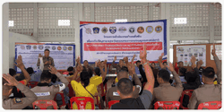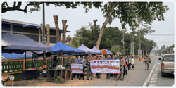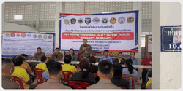
  - การบูรณาการกําลังหน่วยงานราชการอื่น
รายงานการปฏิบัติงาน | รูปภาพการปฏิบัติงาน
วันนี้ 6 มีนาคม 2568 เวลา 11.00น.  แปลงยาว20 ว.4ร่วมเจ้าหน้าที่โรงพยาบาลแปลงยาว,สาธารณสุขแปลงยาว,ผู้อำนวยการโรงเรียนแปลงยาวพิทยาคม ร่วมปรึกษาการแก้ปัญหาบุหรี่ไฟฟ้าในสถานศึกษาในเขตพื้นที่อำเภอแปลงยาว | 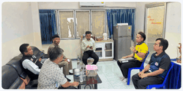
วันที่ 7 มีนาคม 2568  สายตรวจเกตเวย์  ว.4 ตรวจสารเสพติดบริษัทอีซูซุ | 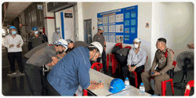
วันนี้ 7 มีนาคม 2568 เวลา 11:00 น.  พ.ต.ท.วีระชัย พรานอังกูร  รอง ผกก.ป.สภ.แปลงยาว  พ.ต.ต.สง่า ปรัชญกุล  สวป.(ชส.)สภ.แปลงยาว  ร้อยเวร ฯ 20 , ชุดปฏิบัติการชุมชมยั่งยืน  ลงพื้นที่ ม.3 ต.หนองไม้แก่น , ม.10 ต.วังเย็น จัดเตรียมสถานที่ ที่ตั้ง ศปก. ณ วัดไทรทอง  พบปะ พูดคุย เตรียมความพร้อมการดำเนินโครงการ กับ รพ.สต.ไทรทอง , อบต.หนองไม้แก่น | 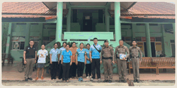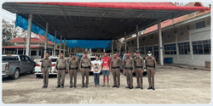
วันที่ 14 มีนาคม 2568 สายตรวจหนองไม้แก่น พร้อมคณะกรรมการสถานศึกษา ผู้นำท้องถิ่นและศิษย์เก่าโรงเรียนหนองไม้แก่นวิทยา ร่วม ว. 28 การจัดทอดผ้าป่าสามัคคีเพื่อสมทบทุนติดตั้งแอร์ในห้องประชุม ณโรงเรียนหนองไม้แก่นวิทยา ในวันอาทิตย์ที่ 16 มีนาคม 2568 | 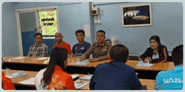
วันนี้ 18 มีนาคม 2568 เวลา 09.30 น.  พ.ต.อ. ปรีชา นิสัยสม ผกก.สภ.แปลงยาว ร.ต.อ.นพดล ลีซ้าย รอง สวป.พร้อมกำลังเจ้าหน้าที่ตำรวจ สภ.แปลวยาวฯออกตรวจร่วม  -หัวหน้าคณะทำงานรัฐมนตรีอุตสาหกรรม  -กรมโรงงานอุตสาหกรรม  -อุตสาหกรรมจังหวัดฉะเชิงเทรา  -เจ้าหน้าที่ตำรวจ บก.ปทส.  **เข้าตรวจสอบบริษัทเอฟเวอร์โกวิ่ง จำกัด ม.9 ต.หัวสำโรงฯ  ตรวจสอบใบอนุญาตจัดตั้งโรงและอยู่ในขั้นตอนขยายระยะเวลาในการปรับปรุงแก้ไขเพิ่มเติม | 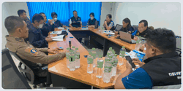

- งานสอบสวน
  - การตรวจสอบที่เกิดเหตุ
รายงานการปฏิบัติงาน | รูปภาพการปฏิบัติงาน
วันที่ 8 มีนาคม 2568  แปลงยาว 30  ว.4 เหตุลักทรัพย์ภายในบ้าน ตรวจสอบแล้ว มีทรัพย์สินหายหลายรายการ  1.พระเลี่ยมทอง 3องค์  2.แหวนครึ่งสลึง 1วง  3.กระเป๋าเดินทาง  4.บัตรATM  และรายการอื่นๆที่ยังไม่ได้ตรวจสอบ คนร้ายได้เข้ามาและเดินผ่านหลังบ้านทำการงัดประตูหลังบ้านเพื่อเข้ามาขโมยของ ได้ให้ผู้เสียหายไปแจ้งความร้องทุกข์ที่ สภ.แปลงยาว  เหตุเกิด: บ้านเลขที่ 6/2 ม.7 ต.แปลงยาวฯ | 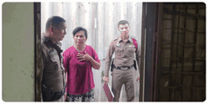
วันที่ 8 มีนาคม 2568  แปลงยาว 30,6104  ว.4 เหตุว.40 ระหว่างรถจักรยานยนต์พ่วงข้างกับจักรยานยนต์มีผู้ได้รับบาดเจ็บ 2 รายผู้กู้ภัยนำส่ง รพ.แปลงยาว | 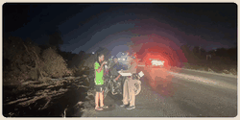
วันที่ 11 มีนาคม 2568  แปลงยาว 30  ว 4 ว40 เก๋ง+จยย. บาดเจ็บ 1 ราย@บางบ่อ | 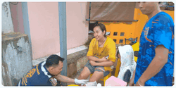
วันที่ 13 มีนาคม 2568
แปลงยาว30 สายตรวจเกตเวย์
ว.4 กรณีเหตุชายเสียชีวิตภายในรถ ไม่มีร่องรอยการทำร้ายร่างกาย เบื้องต้นร้อยเวร สั่ง สั่งให้กู้ภัยพนมฯ ส่งตัวชันสูตรพลิกศพที่โรงพยาบาล เหตุเกิดที่บริเวณหน้าบริษัทเบทาโกร

วันที่ 15 มีนาคม 2568  แปลงยาว 30  ว 4 ว40 สายแปลงยาว-บางคล้า เสาไฟกิ่งเสียหาย 1 ต้น คนขับมีอาการโรคพาร์กินสัน ญาติตามมาพบ ส่ง รพ. | 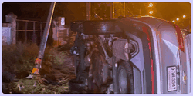
วันนี้ 18 มี.ค. 68  พ.ต.ท.ชัชวาล แสงสุวรรณ  สว.(สอบสวน)(หัวหน้าคดี)  ร.ต.นพดล ลีซ้าย  รอง สวป.สภ.แปลงยาว  ร.ต.ท.โชคชัย โชคชยานันท์  รอง สว.(สอบสวน)สภ.แปลงยาว  พร้อมกำลังสืบสวนเวร,สายตรวจรถยนต์ และ สายตรวจตำบลแปลงยาว ว.4 เหตุบุคคลผูกคอเสียชีวิต เป็นชาย ญาติไม่ติดใจสาเหตุการเสียชีวิต อยู่ระหว่างนำตัวส่ง รพ.แปลงยาว เพื่อดำเนินการต่อไป  เหตุเกิด: บ้านเลขที่ 18/1 ม.11 ตำบลแปลงยาวฯ | 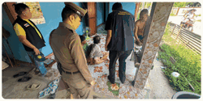
วันที่ 19 มีนาคม 2568  แปลงยาว 30 , สายตรวจหัวสำโรง  ว.4 เหตุ ว.40 ระหว่างรถกระบะ กับรถกระบะ ไม่มีผู้ได้รับบาดเจ็บ ได้นำตัวคู่กรณีไปตกลงกันที่สภ.แปลงยาว | 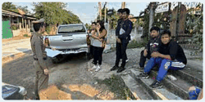
วันที่ 19 มีนาคม 2568  แปลงยาว 30 ว.4 ว40 ชายขี่รถจักรยานยนต์ชนเสาไฟฟ้า เสียชีวิตคาที่ โค้งโรงน้ำ ใกล้ บ.ศศิธร เนินไร่ | 
วันที่ 23 มีนาคม 2568  สายตรวจแปลงยาว 30  ว.4 ตรวจสอบที่เกิดเหตุ บ้านเลขที่ 36/22 หมู่ 11 ตำบลแปลงยาว อำเภอพนัสนิคม จังหวัดฉะเชิงเทรา ว่ามีวัตถุคล้ายหัวกระสุนปืน ตกอยู่บนที่นอนภายในห้องพักไม่ทราบว่ามาจากทิศทางใดและไม่ทราบว่าผู้ใดเป็นคนยิง พงส.ได้ตรวจที่้เกิดเหตุ ถ่ายภาพ ทำแผนที่ ที่เกิดเหตุ จะได้สอบสวนต่อไป  ผู้แจ้ง น.ส.วอรดา โสดาพงษ์ โทร0995589894 | 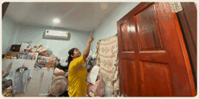

  - สรุปผลคดี ในระบบ CRIMES
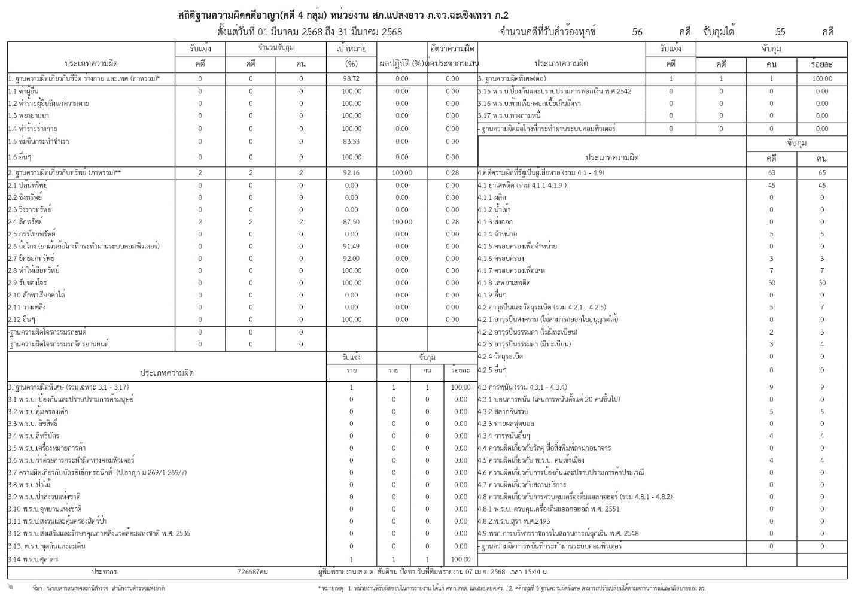

- สืบสวน
  - การปฏิบัติงาน
รายงานการปฏิบัติงาน | รูปภาพการปฏิบัติงาน
วันที่ 8 มีนาคม 2568  สืบสวรเวร  ว.4 เหตุลักทรัพย์ภายในบ้าน ตรวจสอบแล้ว มีทรัพย์สินหายหลายรายการ  1.พระเลี่ยมทอง 3องค์  2.แหวนครึ่งสลึง 1วง  3.กระเป๋าเดินทาง  4.บัตรATM  และรายการอื่นๆที่ยังไม่ได้ตรวจสอบ คนร้ายได้เข้ามาและเดินผ่านหลังบ้านทำการงัดประตูหลังบ้านเพื่อเข้ามาขโมยของ ได้ให้ผู้เสียหายไปแจ้งความร้องทุกข์ที่ สภ.แปลงยาว  เหตุเกิด: บ้านเลขที่ 6/2 ม.7 ต.แปลงยาวฯ | 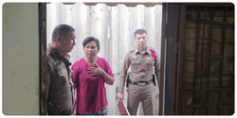
วันที่ 9 มีนาคม 2568  แปลงยาว 4 , 4106 , พ.ต.ท.ธีระฯ ร.ต.ท.บัลลังค์ฯ  ร่วมอบรม การสืบสวนสอบสวนคดีอาชญากรรมทางเทคโนโลยี ที่ กก.สส.ภ.จว.ฉะเชิงเทรา | 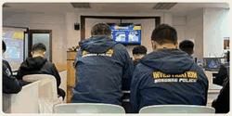
วันนี้ 18 มี.ค. 68  กำลังสืบสวนเวร,สายตรวจรถยนต์ และ สายตรวจตำบลแปลงยาว ว.4 เหตุบุคคลผูกคอเสียชีวิต เป็นชาย ญาติไม่ติดใจสาเหตุการเสียชีวิต อยู่ระหว่างนำตัวส่ง รพ.แปลงยาว เพื่อดำเนินการต่อไป  เหตุเกิด: บ้านเลขที่ 18/1 ม.11 ตำบลแปลงยาวฯ | 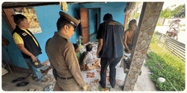
( วันนี้ 21 มี.ค. 2568 )  ภายใต้การอำนวยการของ พ.ต.อ.ปรีชา นิสัยสม ผกก.สภ.แปลงยาว  นำโดย พ.ต.ท.ธนายุทธ สีดา รอง ผกก.สส.สภ.แปลงยาว พร้อมกำลังเจ้าหน้าที่ตำรวจชุดสืบสวนฯ  ร่วมกันปล่อยแถว ปิดล้อมตรวจค้นเป้าหมายอาวุธปืน | 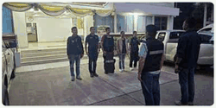

  - ผลการจับกุมงานสืบสวน
รายงานการปฏิบัติงาน | รูปภาพการปฏิบัติงาน
( วันนี้ 5 มี.ค. 2568 )  นำโดย พ.ต.ท.ธนายุทธ สีดา รอง ผกก.สส.สภ.แปลงยาว พร้อมกำลังเจ้าหน้าที่ตำรวจชุดสืบสวน สภ.แปลงยาว  ร่วมกันจับกุมผู้ต้องหา จำนวน 1 คน ดังนี้  1.นาย  ตามหมายจับศาลจังหวัดฉะเชิงเทรา ที่ 74/2568 ลง 27 ก.พ. 2568  ซึ่งต้องหาว่ากระทำผิดฐาน ร่วมกันฉ้อโดยทุจริต หรือหลอกลวง, นำเข้าสู่ระบบคอมพิวเตอร์ ซึ่งข้อมูลคอมพิวเตอร์ที่บิดเบือนหรือปลอมไม่ว่าทั้งหมด หรือบางส่วนหรือข้อมูลคอมพิวเตอร์ โดยประการที่น่าจะเกิดความเสียหายแก่ผู้อื่น  สถานที่จับกุม บริเวณหน้าร้านลาบอุดร บ้านเลขที่ 577 ม.2 ต.ท่าเกษม อ.เมืองสระเเก้ว จ.สระแก้ว  ผู้ต้องหานำส่งพนักงานสอบสวน สภ. แปลงยาวดำเนินคดีตามกฎหมาย | 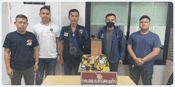
( วันนี้ 21 มี.ค. 2568 )  นำโดย พ.ต.ท.ธนายุทธ สีดา รอง ผกก.สส.สภ.แปลงยาว พร้อมกำลังเจ้าหน้าที่ตำรวจชุดสืบสวนฯ  - ร่วมกันปิดล้อมตรวจค้นเป้าหมายอาวุธปืน เป้าหมายที่ 1 บ้านเลขที่ 48/2 ม.7 ต.วังเย็น อ.แปลงยาว จ.ฉะเชิงเทรา  - ผลการปฏิบัติ ร่วมกันจับกุมผู้ต้องหา 1 ราย 1 คน ดังนี้  นาย  ฐานความผิด ว่า มีอาวุธปืน (อาวุธปืนอัดแก๊สยาว) ไว้ในความครอบครองโดยไม่ได้รับอนุญาต  ของกลาง  1.อาวุธปืน (อาวุธปืนอัดแก๊สยาว) จำนวน ๑ กระบอก  - และอยู่ระหว่างการปิดล้อมตรวจค้นเป้าหมายที่ 2 หากพบการกระทำความผิดจะรายงานให้ทราบต่อไป | 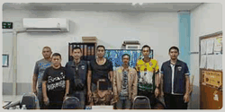
( วันนี้ 24 มี.ค. 2568 )  ภายใต้การอำนวยการของ พ.ต.อ.ปรีชา นิสัยสม ผกก.สภ.แปลงยาว,พ.ต.ท.ธนายุทธ สีดา รอง ผกก.สส.สภ.แปลงยาว  นำโดย พ.ต.ท.ชยะเมธ ทับทอง สว.สส.สภ.แปลงยาว พร้อมกำลังเจ้าหน้าที่ตำรวจชุดสืบสวนฯ ร่วมกันจับกุมผู้ต้องหา 1 ราย 1 คน ดังนี้  1.นาย  ข้อหา ประกอบธุรกิจสินเชื่อส่วนบุคคลภายใต้การกำกับอันเป็นกิจการที่ต้องขออนุญาตจากรัฐมนตรีว่าการกระทรวงการคลังโดยไม่ได้รับอนุญาต  ของกลาง  1.นามบัตรเงินกู้ จำนวน 4 ใบ  สถานที่จับกุม บริเวณริมถนนสาธารณะ ม.3 ต.หนองไม้แก่น อ.แปลงยาว จ.ฉะเชิงเทรา  รายละเอียดตามภาพถ่าย  จึงเรียนมาเพื่อโปรดทราบ | 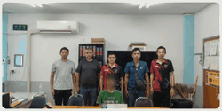

- งานจราจร
  - เจ้าหน้าที่ตํารวจจราจรได้มีการอํานวยความสะดวกด้านการจราจร และดูแลความปลอดภัยของ ประชาชน หน้าสถานศึกษาและจุดบริการต่าง ๆ
รายงานการปฏิบัติงาน | รูปภาพการปฏิบัติงาน
วันที่ 1 -31 มีนาคม 2568  (แปลงยาว 611)  ว.4 เวร 60 ว.28 ชี้แจงภารกิจประจำวัน/ข้อสั่งการ  ผู้บังคับบัญชาให้ออกปฏิบัติหน้าที่  - 6101 6102 6103 6103 6104 6105 ว.4 ประจำจุดอำนวยความสะดวกด้านการจราจร | 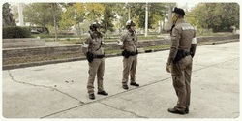
วันที่ 1 -31 มีนาคม 2568  แปลงยาว 6101  ว.4 ประจำจุดอำนวยความสะดวกด้านการจราจร | 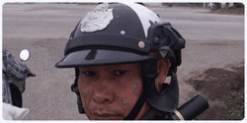
วันที่ 1 -31 มีนาคม 2568  แปลงยาว 6102  ว.4 ประจำจุดอำนวยความสะดวกด้านการจราจร | 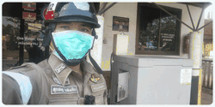
วันที่ 1 -31 มีนาคม 2568  แปลงยาว 6103  ว.4 ประจำจุดอำนวยความสะดวกด้านการจราจร | 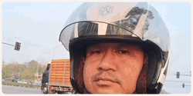
วันที่ 1 -31 มีนาคม 2568  แปลงยาว 6104  ว.4 ประจำจุดอำนวยความสะดวกด้านการจราจร | 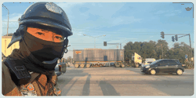
วันที่ 1 -31 มีนาคม 2568  แปลงยาว6105  ว.4 ประจำจุดอำนวยความสะดวกด้านการจราจร | 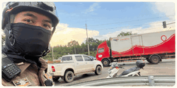
วันที่ 1 -31 มีนาคม 2568  แปลงยาว 6106  ว.4 ประจำจุดอำนวยความสะดวกด้านการจราจร | 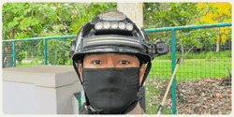
  - การตั้งจุดตรวจ
รายงานการปฏิบัติงาน | รูปภาพการปฏิบัติงาน
วันที่ 8 มีนาคม 2568  แปลงยาว 611 พร้อมกำลัง  ว. 4 กวดขันวินัยจราจร | 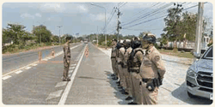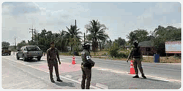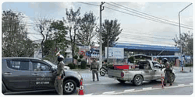

  - เจ้าหน้าที่ตํารวจจราจรได้รับแจ้งตรวจสอบอุบัติเหตุในพื้นที่
รายงานการปฏิบัติงาน | รูปภาพการปฏิบัติงาน
วันที่ 12 มีนาคม 2568  แปลงยาว 30,6104  ว.4 เหตุว.40 ระหว่างรถจักรยานยนต์พ่วงข้างกับจักรยานยนต์มีผู้ได้รับบาดเจ็บ 2 รายผู้กู้ภัยนำส่ง รพ.แปลงยาว | 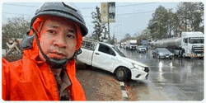
วันที่ 12 มีนาคม 2568
แปลงยาว6104
ว.4 เหตุ ว.40 ด้วยตนเองรถกระบะเสียหลักขึ้นเกาะกลางไม่มีผู้ได้รับบาดเจ็บกีดขวางการจราจรอยู่ระหว่างนำรถออกจากที่เกิดเหตุบริเวณสี่แยกทุ่งสะเดา

วันที่ 16 มีนาคม 2568
แปลงยาว 6104
ว 4 ว40 สายแปลงยาว-บางคล้า เสาไฟกิ่งเสียหาย 1 ต้น คนขับมีอาการโรคพาร์กินสัน ญาติตามมาพบ ส่ง รพ.

วันที่ 18 มีนาคม 2568  แปลงจาว6101,6103ตรวจสอบเพจรถจักรยานยนต์เฉี่ยวชนกัน 2 คันมีผู้ได้รับบาดเจ็บ 3 ราย ถนนค่ายตชดตลาดบางบ่อ ซอย 4 | 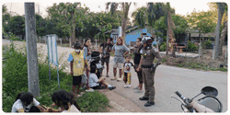
วันที่ 21 มีนาคม 2568  ร้อยเวร30,แปลงยาว 6102  ว.4 เหตุ 191 ว.40 ระหว่างรถยนต์ส่วนบุคคลจำนวน 3 คัน บาดเจ็บเล็กน้อย เหตุเกิดบริเวณหน้าสถานีก๊าซปตท. ถนนสาย 331 ต.แปลงยาว อ.แปลงยาว จ.ฉะเชิงเทรา | 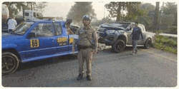

  - การช่วยเหลือบริการประชาชน
รายงานการปฏิบัติงาน | รูปภาพการปฏิบัติงาน
วันที่ 2 มีนาคม 2568  แปลงยาว 20  ว.4 ให้การช่วยเหลือรถประชาชน พ่วงชาร์จแบตเตอรี่ รถยนต์ว.18 บริเวณ ปั๊มปตท.จิฟฟี่ 331 สามารถเดินทางต่อไปได้ | 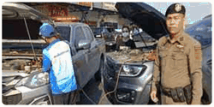
วันที่ 4 มีนาคม 2568  แปลงยาว20 สายตรวจเกทเวย์  ว.4ให้ความช่วยเหลือประชาชนรถว. 18 แบตหมด ได้ทำการพ่วงแบตสามารถเดินทางต่อไปได้ เหตุเกิดที่โรงพยาบาลแปลงยาว | 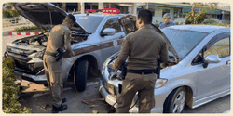
วันที่ 4 มีนาคม 2568  แปลงยาว 21 พร้อมกำลัง20  ให้การช่วยเหลือประชาชน เพื่อติดบริเวณโซ่สเตอร์รถจักรยานยนต์ สามารถเดินทางต่อได้  เหตุเกิดที่ ถนน 331 | 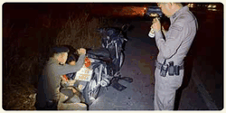
วันที่ 16 มีนาคม 2568  แปลงยาว 121  ว.4 ให้ความช่วยเหลือเหตุรถ ว.18 เบื้องต้นได้นำเข้าข้างทางและติดต่อช่างเป็นที่เรียบร้อย  เหตุเกิดที่ แยกไฟแดงเกตเวย์ | 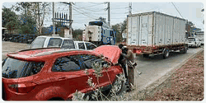

- งานอำนวยการ
  - การประชุมขับเคลื่อน ศปก.
รายงานการปฏิบัติงาน | รูปภาพการปฏิบัติงาน
วันที่ 11 มีนาคม 2568  สภ.แปลงยาว  VCR อาชญากรรมข้ามชาติ  พ.ต.ท.ธนายุทธ สีดา  รอง ผกก.สส.สภ.แปลงยาว  ประธานฯ | 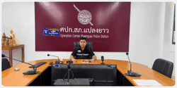
สภ.แปลงยาว  วันนี้ 21 มี.ค.68 เวลา 14.00 น.  ประชุม VCR บริหาร ตร.  - พ.ต.อ.ปรีชา นิสัยสม  ผกก.สภ.แปลงยาว  ประธานฯ  - พ.ต.ท.วีระชัย พรานอังกูร  รอง ผกก.ป.สภ.แปลงยาว  - พ.ต.ท.สมคิด พลมั่น  สวป.สภ.แปลงยาว | 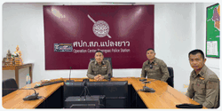

  - ประชุมวิเคราะห์อาชญากรรม ประจําสัปดาห์/เดือน
รายงานการปฏิบัติงาน | รูปภาพการปฏิบัติงาน
วันนี้ 24 มี.ค. 2568 เวลา 11:30 น.  พ.ต.ท.วีระชัย พรานอังกูร  รอง ผกก.ป.สภ.แปลงยาว  พ.ต.ท.สมคิด พลมั่น  สวป.สภ.แปลงยาว  ร้อยเวร ฯ 20 , ร้อยเวร ฯ 60  ร่วมประชุม ติดตาม การทำเนินการจัดทำแฟ้มตรวจราชการตามแบบตรวจราชการ ประจำปีงบประมาณ พ.ศ.2568 ของ งาน ป. งาน จร. พร้อมมอบหมายเจ้าหน้าที่นำแฟ้มตรวจที่ ภจว. , สภ.เมืองฉช.  ณ ห้อง ศปก.สภ.แปลงยาว | 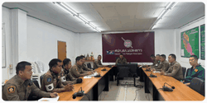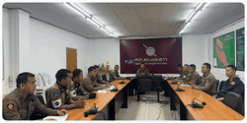

  - จิตอาสา
รายงานการปฏิบัติงาน | รูปภาพการปฏิบัติงาน
1.ห้วงเวลา : วันที่ 12 มี.ค.68 (เวลา 13.50 น.)  2.กิจกรรมจิตอาสาเฉพาะกิจ : ดำเนินการพบปะเยี่ยมเยืยน นางสุมาลี พนมไพร อายุ 87 ปี บ้านเลขที่ 1 หมู่ที่ 4 ตำบลหัวสำโรง อำเภอแปลงยาว จังหวัดฉะเชิงเทรา สอบถามความเป็นอยู่ รวมทั้งปัญหาอุปสรรค ในการปฏิบัติภารกิจจิตอาสา  3.สถานที่จัดกิจกรรม : บ้านเลขที่ 1 หมู่ที่ 4 ตำบลหัวสำโรง อำเภอแปลงยาว จังหวัดฉะเชิงเทรา  4.ผู้เข้าร่วมกิจกรรม : พ.ต.อ.ปรีชา นิสัยสม ผกก.สภ.แปลงยาว พ.ต.ท.วีระชัย พรานอังกูร รอง ผกก.ป.สภ.แปลงยาว พ.ต.ต.วงศ์สุวัตร วงศ์อำมาตร สว.อก.ฯ พ.ต.ต.สง่า ปรัชญกุล สวป.(ชส.)ฯ พร้อมด้วย ข้าราชการตำรวจจิตอาสา สภ.แปลงยาว  5.ผู้ปฏิบัติ : พ.ต.อ.ปรีชา นิสัยสม ผกก.สภ.แปลงยาว พ.ต.ท.วีระชัย พรานอังกูร รอง ผกก.ป.สภ.แปลงยาว พ.ต.ต.วงศ์สุวัตร วงศ์อำมาตร สว.อก.ฯ พ.ต.ต.สง่า ปรัชญกุล สวป.(ชส.)ฯ พร้อมด้วย ข้าราชการตำรวจจิตอาสา สภ.แปลงยาว  6.การปฏิบัติ/รายละเอียดกิจกรรม : ดำเนินการพบปะเยี่ยมเยียน นางสุมาลี พนมไพร อายุ 87 ปี บ้านเลขที่ 1 หมู่ที่ 4 ตำบลหัวสำโรง อำเภอแปลงยาว จังหวัดฉะเชิงเทรา มอบข้าวสารและน้ำดื่ม /สอบถามความเป็นอยู่ ประชาสัมพันธ์รับทราบรวมทั้งปัญหาอุปสรรค ในการปฏิบัติภารกิจจิตอาสาพระราชทาน พร้อมทั้งประชาสัมพันธ์ ถึงความสำคัญของสถาบันฯ เพื่อให้เกิดความเข้าใจและจงรักภักดี พร้อมทั้งช่วยประชาสัมพันธ์บอกต่อ -ผู้รับการตรวจเยี่ยม แจ้งว่าตนมีความทราบซึ้งและภูมิใจที่ได้เป็นประชาชนจิตอาสาพระราชทาน และพร้อมที่จะเข้าร่วมกิจกรรมจิตอาสา ด้วยความจงรักภักดี ทุกครั้งที่มีโอกาส  7.ผลการปฏิบัติ : เป็นไปด้วยความเรียบร้อย  8.ปัญหา/อุปสรรค : ไม่มี | 